# Capítulo 4: CONFORT VISUAL

Cuando la luz eléctrica comenzó a ser de fácil acceso a comienzos de siglo, la gran mayoría de las empresas la introdujeron en sus oficinas, y comenzaron a aparecer las oficinas sin ventanas. Fue poco antes de los 50 cuando la luz se implantó definitivamente en las empresas, después de que el aire acondicionado facilitara el diseño amplio de las zonas de trabajo para cualquier época del año. Más tarde se comenzaron a formular estándares en iluminación para los puestos de trabajo. La base de estas normas se encontraba en las investigaciones realizadas en laboratorios. En posteriores estudios se comenzó a relacionar la intensidad de luz con la producción de la empresa, que era pobre en aquellas en las que los trabajadores tenían problemas a la hora de distinguir detalles críticos. En los primeros estudios de laboratorio que se llevaron a cabo se utilizó un acercamiento analítico para mostrar que la dificultad visual de las tareas dependía del tamaño y contraste de los detalles a discriminar.

Uno de los principales descubrimientos fue que la iluminación seguía el principio de diminishing return –cada incremento añadido de luz aportaba un menor beneficio en el rendimiento– para tareas simples, es decir, que los beneficios de la iluminación extra eran rápidamente inapreciables.

Las ventanas aportan luz variada, y los trabajadores de oficina tienden a sobreestimar su contribución. También cabe destacar que poder contemplar una vista exterior genera satisfacción al trabajador.

## Consideraciones prácticas:

El problema de quien diseña ambientes visuales de oficinas es lograr proporcionar a cada trabajador la luz suficiente iluminar los detalles de su tarea sin crear contrastes o reflejos molestos y manteniendo un ambiente satisfactorio.

El hecho de que haya más luz no siempre es la mejor opción, ya que puede provocar la incomodidad del trabajador debido a estos reflejos y contrastes que limitan el correcto desempeño en la tarea, además de que genera costos de consumo innecesarios.

Una alternativa más compleja pero más eficiente es la utilización de puestos de trabajo modulares que cuenten con sus lámparas individuales ajustables. Esto trae como beneficio un mejor nivel de iluminación en la zona de trabajo que en los alrededores, un ambiente luminoso no uniforme (suele ser deseable) y la minimización de los reflejos. A su vez estas lámparas ajustables generan un entorno más confortable y acogedor.

La luz a través de ventanas es algo deseable en la mayoría de las oficinas, pero su preferencia sobre la luz artificial depende de los trabajadores.

## Aspectos técnicos del confort visual

La iluminación es no solo la cantidad sino la calidad de luz que incide sobre una superficie.

El objetivo del diseño de ambientes adecuados para la visión no es simplemente proporcionar luz, sino permitir que los trabajadores reconozcan sin errores lo que ven, en un tiempo adecuado y sin fatigarse. Esta fatiga es inicialmente visual, pero es seguida por fatiga mental, que reduce la productividad y desempeño en el trabajo.

### El ojo y espectro visual humano

Puesto que el propósito de alumbrado consiste en hacer posible la visión, cualquier estudio del mismo tiene forzosamente que empezar con el estudio del ojo y el espectro visual.

#### Espectro visual humano

Dentro del espectro electromagnético, el ojo humano solo capta una pequeña franja, dentro de los 380nm y los 780nm, fuera de la cual no existe percepción. Dependiendo de la longitud de la onda percibida veremos un color determinado.

Fuera de esta parte del espectro se encuentran las radiaciones infrarrojas y las ultravioletas.

#### Anatomía del ojo

Corte transversal del globo ocular:

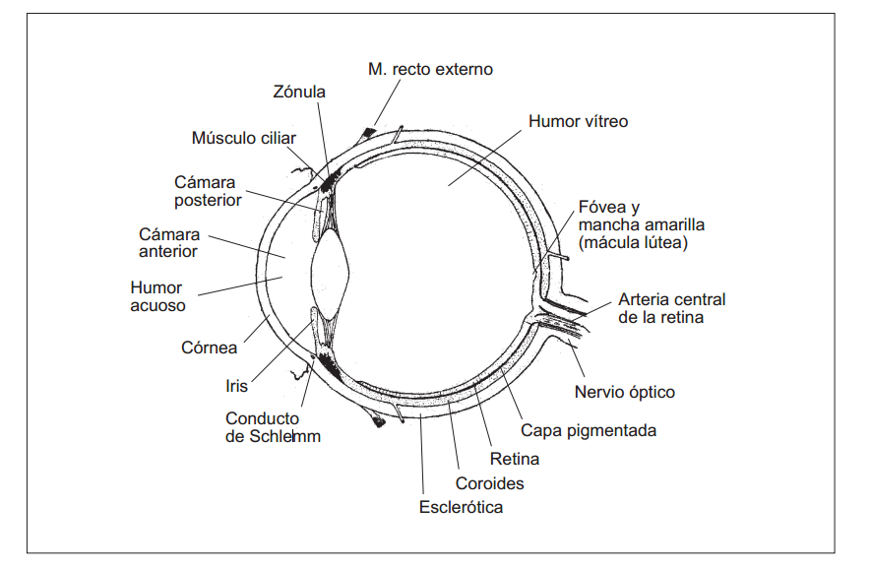

El ojo cuenta con el cristalino, que es una lente flexible biconvexa (y por lo tanto convergente) que puede modificar su forma para enfocar las imágenes(acomodación) en la retina.

El iris es un diafragma que regula la entrada de luz mediante la variación del diámetro de la pupila. Esta regulación se llama adaptación.

La retina es la capa interna fotosensible. Contiene una película de fibras nerviosas que divergen del nervio óptico y terminan en unas neuronas con forma de conos (encargados de distinguir los colores) y bastones (no distinguen colores) que mediante un proceso fotoquímico transforman los estímulos luminosos en impulsos sensoriales.

Los conos son quienes permiten la discriminación de los detalles finos y se concentran en la fóvea, que es el área donde el ojo centra la imagen del objeto que se está examinando.

Por su parte, son los bastones los responsables de la visión a bajos niveles de iluminación y están distribuidos por toda la retina. En las regiones periféricas de la retina sólo se encuentran los bastoncillos, que no favorecen la visión precisa ni de colores, pero son sensibles al movimiento y oscilaciones luminosas.

Los rayos luminosos pasan a través de la córnea, cruzan el humor acuoso, la pupila del iris, el cristalino y el humor vítreo para finalmente alcanzar la retina, donde es transformada en impulsos sensoriales enviados a través del nervio óptico hacia el cerebro.

## El campo visual

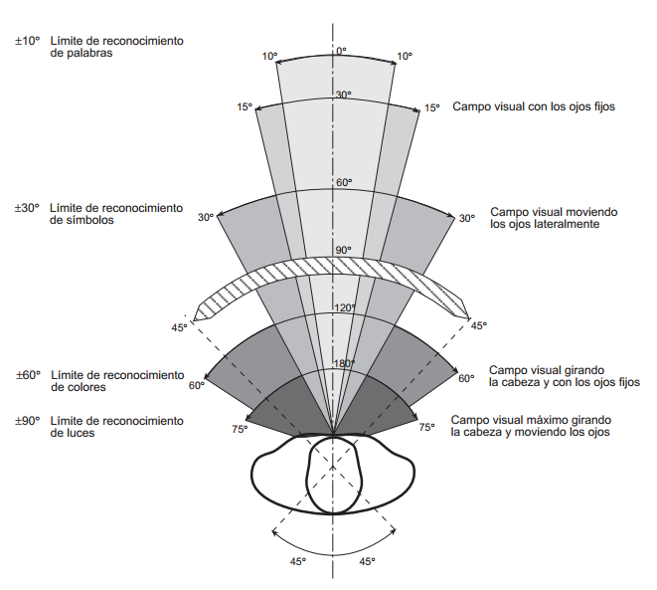

El campo visual se divide en zonas de claridad de visión en función del ángulo de apertura con relación a la línea de visión.

*Zona de visibilidad muy precisa:* se corresponde con un ángulo de apertura de 1º.

*Zona de visibilidad media*: formada por un ángulo de 40º; se ven los movimientos de los objetos, los contrastes fuertes y puede desplazarse la mirada entre objetos de modo fácil

*Zona periférica:* comprendida entre los 40 y 70º; sólo percibimos los objetos en movimiento y las luminancias muy contrastadas.

La acomodación es la capacidad del ojo para enfocar los objetos situados a distancias variables, desde el infinito hasta un punto próximo. Para que un objeto se distinga con precisión, la convexidad del cristalino es modificada por los músculos ciliares para lograr que la imagen se produzca sobre la retina.

El estado relajado del ojo es observando objetos relativamente lejanos. Objetos cercanos requieren un mayor esfuerzo.

El azul y el verde dan una sensación de lejanía, por lo que se consideran colores reposantes.

La velocidad y precisión de la acomodación aumentan con el nivel de iluminación y con el contraste entre el objeto observado y el fondo.

La edad reduce la capacidad de acomodación del ojo, debido a la pérdida de elasticidad del cristalino.

La sensibilidad del ojo varía también en función de la longitud de onda, siendo la máxima sensibilidad alrededor de los 555nm, correspondiente a un amarillo verdoso.

El ojo se adapta a los niveles de iluminación a través de la modificación del diámetro de la pupila, que permite variar la cantidad de luz que entra al ojo, y la alteración de la sensibilidad de los conos y bastones, mediante cambios químicos en los pigmentos.

El mecanismo de adaptación mediante la variación del diámetro de la pupila se va perdiendo con la edad.

La agudeza visual es la aptitud del ojo para percibir los detalles más pequeños de los objetos. Aumenta con el nivel de iluminación y con el contraste.

La velocidad de percepción es el tiempo transcurrido desde que un objeto entre en el campo visual hasta que es percibido por el cerebro. Al igual que la agudeza visual, aumenta con la iluminación y el contraste.

Es un parámetro muy importante en la lectura, debido al movimiento de los ojos.

La sensibilidad a los contrastes es la capacidad de percibir las pequeñas diferencias de luminancia. Importante en la percepción de formas, contornos y relieves.

La visión de profundidad es la aptitud visual de apreciar las características entre puntos situados en planos diferentes. Se logra mediante tres mecanismos: comparación de dimensiones de los objetos, moviendo los ojos (el objeto más cercano se mueve más que el alejado) y la visión binocular, debido a la interpretación del cerebro de las imágenes diferentes de cada ojo.

## Magnitudes y unidades lumínicas

Algunas de las magnitudes y unidades más importantes son:

El flujo luminoso (lumen) es la energía luminosa total emitida por una fuente por unidad de tiempo y dentro del espectro visible humano (380-760 nm).

La intensidad luminosa (candela) es el flujo luminoso emitido por una fuente en una determinada dirección por unidad de ángulo sólido.

El nivel de iluminación o iluminancia es la cantidad de flujo luminoso incidente sobre una superficie por unidad de área. Su unidad es el lux (lumen/m2).

La luminancia o brillo fotométrico se define como la cantidad de intensidad luminosa por unidad de área de superficie aparente de una fuente de luz o de un área iluminada. La unidad de medida es la cd/m2 o cd/cm2.

El contraste es la medida de la diferencia entre los niveles de luminosidad entre dos porciones de nuestro campo visual, el objeto visionado y su fondo o zona contigua.

Cuando vemos un objeto, lo que estamos viendo es la luz que este refleja, por esto la luz que utilizamos para iluminarlos es fundamental para la percepción correcta del mismo.

Se considera luz ideal a la luz del sol, que es una “luz blanca”, debido a que contiene todos los colores.

El nivel de iluminación en un local es la intensidad de iluminación medida en el plano de trabajo: el plano horizontal a altura promedio de las actividades que se realizan en el local.

Coeficiente de reflexión de una superficie es la relación entre el flujo luminoso incidente y el reflejado por la superficie.

## Factores de calidad en la iluminación de interiores

### Calidad de luz

La cantidad adecuada de luz no asegura por si sola una buena iluminación. Requiere una calidad que es generalmente más difícil de corregir. Algunos factores son equilibrio de luminancia, contrastes, reflejos y deslumbramientos, destellos, etc.

### Nivel de iluminación

El nivel de iluminación adecuado para cada tipo de tarea es un dato fundamental, pero los diversos organismos y profesionales del área no proveen recomendaciones coincidentes, pero son suficientes para una orientación.

La discrepancia se debe a la dificultad en una evaluación objetiva, pero se pueden destacar ciertos factores a tener en cuenta:

* Detallismo y contraste de los distintos detalles de la tarea que se realiza.
* Distancia entre estos objetos y los ojos del observador.
* El grado de reflexión de los objetos observados, así como del ambiente que los rodea.
* Contraste entre los detalles y los fondos sobre los que destacan.

Se debe tener en cuenta la edad de los trabajadores, debido a la degeneración de la visión en edades mayores.

Debe incrementarse el nivel de iluminacion en todas aquellas situaciones de trabajo en las que la reflectancia de los elementos de trabajo sea baja o los contrastes sean pequeños.

Las áreas adyacentes con funciones diferentes no deben tener iluminancias cuya proporcion exceda una relacion de 5:1.

### Deslumbramientos

Se define como la presencia dentro del campo visual de brillos que producen molestias, interferencias en la visión o fatiga visual.

Principalmente intervienen los siguientes factores:

* Brillo de la fuente de luz: Cuanto mayor sea, mayor será la molestia
* Tamaño de la fuente de luz: referido al ángulo subtendido por el ojo.
* Posición de la fuente: el deslumbramiento es mayor a menor distancia.
* Contraste de brillo: entre la fuente y sus alrededores.
* Tiempo de exposición: mayor tiempo de exposición produce mayor fatiga.

#### Control del deslumbramiento

##### Deslumbramiento directo

Se produce cuando una fuente lumínica como focos luminosos, luminarias y ventanas quedan visibles dentro del campo visual.

Para evitar esto se requiere un control de los focos situados por debajo de los 45°.

Existen dos estrategias para reducirlas: controlar la luminancia visible rodeando la lámpara con un material difusor, o colocar una pantalla para ocultar la lámpara de la línea de visión.

##### Deslumbramiento indirecto o reflejado

La zona de deslumbramiento indirecto o reflejado es la comprendida entre los 30 y 90°.

Las soluciones a este tipo de reflejo pueden ser:

* Reducir el factor de reflexión de las superficies utilizando acabados mates en las superficies del puesto.
* Posicionar las fuentes de luz de forma que sus reflejos no incidan sobre los ojos.
* Actuar sobre la fuente luminosa, como el caso del deslumbramiento directo.

#### Equilibrio de luminancias y contrastes

La excesiva relación de brillos o contrastes en el campo de visión puede ser altamente perjudicial para la calidad del ambiente luminoso.

Debe considerarse la relación de luminancia de la tarea con la de las inmediaciones de la tarea.

En el caso de las pantallas de visualización de datos deberíamos considerar entre pantalla-documento una relación de 3:1, pantalla-mesa 5:1 y pantalla-entorno 15:1

### Fuentes luminosas

Lámparas de incandescencia: Emite mucho calor por vatio consumido. Se utiliza en alumbrado de máquinas, señalización, espacios pequeños.

Lámparas halógenas: Similar a las anteriores, pero tienen un promedio de vida más extendido y un mayor costo.

Lámparas de descarga: Su funcionamiento se basa en el paso de corriente a través de un gas.

Lámparas fluorescentes: Vida promedio muy extendida, pero se ve afectada por variaciones de tensión. Eficaz en oficinas y talleres de no mucha altura. Mejora el rendimiento de los colores. Su mayor defecto es la fluctuación de la luz, imperceptibles al ojo humano, pero a pesar de ello producen fatiga visual.

El tipo de lámpara más utilizado actualmente en oficinas es el tubo fluorescente.

### Aplicación de los colores en áreas de trabajo

El color ejerce una influencia significativa sobre las personas y su percepción del ambiente que les rodea. Constituye simultáneamente un factor funcional y estético que la gente responde consciente o inconscientemente.

#### Uso funcional de los colores

Un color es funcional cuando ha sido empleado con un objetivo claro y definido.

Existen cuatro tipos de objetivos en la utilización de colores:

* Señalizar con precisión y claridad, en especial lo relativo a seguridad.
* Crear un ambiente de confort visual
* Lograr un incremento de rendimiento
* Decorar estéticamente

Por ejemplo, en casos de seguridad, el rojo indica inminencia de accidente, el naranja peligro y el verde, situación de seguridad.

#### Recomendaciones

* Utilizar colores discretos en superficies extensas.
* Equilibrar contrastes
* Equilibrar luminancia de los focos con la reflectancia de los colores.
* Utilizar sistemas de colores para identificar y unir zonas de trabajo.
* En oficinas utilizar color amarillo, verde, beige así como sus combinaciones.
* En locales de reuniones verde, beige y crema
* Emplear colores de alta reflectancia en escaleras y acentuados en barandillas y puertas

## Método UGR

El método UGR (Unified Glare Rating (UGR)) ha sido desarrollado por la CIE para armonizar los procesos de clasificación de reflejos que existen por todo el mundo.

La fórmula de UGR puede ser usada para evaluar las características de brillo/reflejo de todo sistema de iluminación. La fórmula tiene en cuenta cada luminaria de un interior dado y también la luminancia de fondo con referencia a un punto de vista estándar.

# 

# Capítulo 5: Confort Sonoro

La exposición al ruido no sólo puede llegar a producir una disminución de la capacidad auditiva de las personas expuestas, sino que además puede provocar alteraciones fisiológicas e incluso psicológicas en órganos y sistemas diferentes al de la audición y, en consecuencia, producir una serie de molestias o perjuicios que generalmente se denominan efectos no auditivos del ruido. Aunque a veces no se conozca con exactitud su relación causa-efecto, conviene que sean considerados como origen de problemas para la salud y el rendimiento en el trabajo y, por lo tanto, deben ser estudiados y regulados a fin de ser eliminados o al menos minimizarlos.

## La batalla contra el ruido

Los empresarios reconocieron que el ruido era un problema incluso antes de que ellos fueran capaces de combatirlo. Las sugerencias para minimizar el ruido incluían la colocación de almohadillas o similares, bajo las máquinas y bajo las cubiertas del suelo.

## Estudiando el impacto del ruido

El ruido generalmente se define como un sonido no deseado y/o que afecta a la salud. El ruido crea problemas porque, por un lado, la perturbación o irritación quizá se origina en la naturaleza peculiar del ruido, tal como el rechinamiento, chillidos de la fricción de metal con metal, de un soporte no engrasado, etc.; o quizá por su repetición, o por sus ecos y reverberación.

Sonidos no esencialmente irritantes pueden llegar a constituir ruido. El hablar es (o debería ser) un sonido coherente, de igual modo la música, sólo porque tienen sentido, pero que a veces pueden llegar a ser mucho más molestos que aquellos que son incoherentes. Un sonido coherente es probable que involuntariamente llame nuestra atención cuando estamos concentrados, precisamente por tener un sentido y que inconscientemente intentamos seguir y que no conseguimos, lo que todo en conjunto nos llega a incomodar.

En resumen, el ruido ha sido visto como una fuente de molestias y estrés, y se ha estudiado en el laboratorio y en los propios puestos de trabajo. Los descubrimientos hechos por las investigaciones realizadas son complicados por la amplia variación de la respuesta individual.

## Ruido e Insatisfacción

Influencia de la molestia provocada por el ruido

El ruido a menudo ha sido una fuente de quejas en las oficinas. Las oficinas parecen estar inundadas de ruido, pero aquellas que son abiertas son realmente desoladoras.

Probablemente la mejor explicación del predominio de ruido en las oficinas abiertas es la carencia de paredes que absorban una parte importante del mismo. Con pocas paredes como “muro”, el sonido viaja libremente de una zona de trabajo a la otra, a menos que sea absorbido por ciertos tratamientos.

La característica crítica del ruido es la intermitencia que se percibe sobre el sonido de fondo. La mayoría de fuentes de molestias del ruido en la oficina no son aparentemente las más sonoras.

Las fuentes de ruido experimentadas como las más inquietantes son aquellas que tienen algún significado, son lo que podríamos decir ruidos que la mente humana puede interpretar y a los que prestamos atención para descubrir su significado. El ruido provocado por las conversaciones de compañeros nos llama la atención, ya que de ellas podemos concluir cosas interesantes. Por el contrario, los sonidos de la maquinaria llevan consigo menor importancia y, aunque sean de mayor sonoridad, nos distraen menos por la carencia de significado para nosotros.

Correlación del ruido e insatisfacción.

La investigación en oficinas sugiere que el ruido representa una importante fuente de insatisfacción con el entorno físico, y quizá incluso con el trabajo. Las hipótesis han sido directamente encaminadas a dos estudios, y confirmadas en ambas. Un estudio relacionó el ruido de los compañeros de trabajo con la insatisfacción con entorno y trabajo.

Dichos resultados sugirieron una conexión directa entre el ruido generado por los compañeros y la insatisfacción con el entorno de trabajo. Tales conclusiones demuestran que las conversaciones de los compañeros son una fuente lo suficientemente fuerte como para provocar una molestias ciertamente apreciables.

En resumen, el ruido de las conversaciones cercanas, teléfonos y mecanógrafos ha sido directamente relacionado con la insatisfacción del entorno físico en una oficina.

## Ruido y Rendimiento

### Ruido predecible

El ruido predecible incluye sonidos continuos, tales como los que provienen de los sistemas de ventilación o motores, y repetitivos o sonidos regulares, tales como los de máquinas de estampación, prensas u otro tipo de instalación. Si tales ruidos afectan al desarrollo de la tarea, las influencias probablemente provienen de uno de estos dos procesos: excitación o enmascaramiento.

Si el ruido constante o regular produce excitación, quizá aumente el rendimiento en las tareas sencillas, pero lo degrada en aquellas de mayor complejidad. Sin embargo, si la gente se acostumbra al ruido regular, el efecto es simplemente temporal. El ruido puede enmascarar u obscurecer sonidos útiles que nos facilitan procesos de realimentación (feedback), como el clic que acompaña la presión de una tecla, etc.

El descenso en el rendimiento apareció después de un cambio no avisado en la intensidad del sonido en una exposición de treinta y seis minutos al mismo. Tal descubrimiento implicaba un cambio en el ambiente sonoro, y desembocó en una distracción del trabajador. La evidencia sugiere que el ruido predecible sólo afecta al trabajo de oficina cuando comienza, cambia o sirve como señal.

#### Tareas Mentales

El ruido previsible generalmente nos lleva a un descenso en el rendimiento en las tareas motoras con cierto nivel de exigencia. Sin embargo, tal descenso no ocurre en todas las tareas, y en algunas circunstancias el ruido constante en breves sesiones de trabajo fue relacionado con una mejora de rendimiento.

#### Tareas Intelectuales

Este tipo de tareas exigentes implican “una especial atención a señales concretas que son difíciles de identificar”. La ejecución de la tarea puede sufrir desde la más ligera distracción y puede comenzar a deteriorarse después de menos de una hora estando por debajo de las mejores condiciones.

Un ruido alto predecible (100dB o más) puede llevar a un descenso en el rendimiento en aquellas tareas que requieren de una importante concentración pero no en aquellas de una moderada dificultad.

#### Tareas simultáneas

Estudios que se aplicaron a tareas simultáneas a menudo examinaron la idea de que la excitación del ruido continuo produce “una limitación en la atención”. Los investigadores razonaron que si el ruido predecible limitaba la atención, el individuo que estaba desempeñando dos tareas simultáneamente aplicaría toda su concentración en una de ellas.

#### Descubrimientos sobre el ruido predecible

Los estudios realizados descubrieron que el ruido continuo o regular conllevaba un descenso de la precisión o del rendimiento bajo cuatro condiciones:

1. En las tareas de oficina, cuando el ruido era cambiante.
2. En las tareas de alta exigencia motora.
3. En las tareas intelectuales (de especial atención) cuando el ruido estaba por encima de los 100 dB.
4. En tareas simultáneas cuando el ruido superaba los 100 dB.

En contraste, el ruido continuo o regular ocasionalmente lleva a una mejora en la velocidad o en la precisión bajo otras determinadas condiciones:

1. En tareas simples de oficina, cuando el ruido está relacionado con la tarea.
2. En simples tareas mentales, durante una breve sesión de trabajo.
3. En tareas motoras simples, repetitivas.
4. Tareas motoras en las que el ruido es de baja frecuencia.

### Ruido Impredecible

Los ruidos impredecibles distraen la atención, quizá a causa de unos “parpadeos internos”. Esto puede llevar a lapsus y errores, especialmente en tareas de dificultad. Muchas de estas distracciones provocan sobrecargas o excesivas demandas en la capacidad del individuo, normalmente desembocan en un bajo rendimiento.

#### Tareas de oficina

Aparte del descubrimiento de una disminución temporal (momentánea) del rendimiento debido a la repentina aparición-desaparición del ruido, no parece que este tipo de ruido afecte en demasía a las tareas de oficina.

#### Tareas mentales

A diferencia de los estudios sobre tareas de oficina, la mayoría de los desarrollados sobre tareas mentales encontraron efectos reales sobre el rendimiento.

En resumen, el ruido impredecible estaba asociado con errores en tareas que implicaban cálculos mentales de rápida memorización. Sin embargo, el ruido intermitente no parece tener ningún efecto sobre tareas bien aprendidas, de retentiva a largo plazo, o eminentemente prácticas.

#### Tareas motoras

En este caso, los resultados de la mayoría de los experimentos desarrollados concluyeron un efecto negativo del ruido impredecible.

En ciertos experimentos el rendimiento de la gente que se vio sometida a su tarea motora bajo condiciones de ruido intermitente descendió notablemente. Tal descenso del rendimiento se reflejaba en una menor velocidad de trabajo.

En otro estudio se apreció que los errores se concentraban principalmente en los diez segundos siguientes a la “explosión” de ruido (115 dB), como reflejo al sobresalto.

#### Tareas de vigilancia

De igual modo, los experimentos en este tipo de tareas encontraron efectos negativos del ruido irregular. En experimentos realizados, cuando se exponían a impredecibles booms, los participantes cometían muchísimos más errores, la mayoría de ellos de omisión. Esto sugiere que el ruido distrae la atención o al menos temporalmente disminuye la capacidad del individuo para procesar información.

#### Tareas simultáneas

En tres de los seis experimentos incluyendo tareas simultáneas, el ruido impredecible provoca un pobre rendimiento en la tarea secundaria. Otro concluyó que la tarea primaria era la que se veía afectada, mientras que los otros dos, con períodos de mayor exposición, no encontraron efectos, posiblemente debido a la adaptación.

#### Resumen de los descubrimientos sobre el ruido impredecible

Los estudios realizados encontraron que el ruido irregular podía asociarse con errores o lentas reacciones en cinco condiciones:

1. En tareas de oficina, justo tras la aparición o cambio del ruido.
2. En tareas mentales que incluyesen cálculo mental o memoria rápida.
3. En moderadas o altas tareas motoras.
4. En tareas de vigilancia.
5. En el desempeño de tareas simultáneas no demasiado largas.

Es decir, diremos que el ruido intermitente perjudica a la gran mayoría de las tareas, excepto a aquellas de cierta simplicidad.

### Ruido y rendimiento en los puestos de trabajo

Si generalizamos los descubrimientos realizados, el trabajador expuesto a un alto nivel sonoro obtiene un rendimiento más pobre en sus tareas, las de alta exigencia motora, vigilancia, o en tareas simultáneas.

Tres cuestiones en cuanto a la generalización de tales experimentos conciernen a la adaptabilidad:

1. **¿Puede la gente adaptarse al ruido?**: Sí, al menos bajo algunas condiciones.
2. **¿Conlleva tal adaptación costes sobre los individuos?**: El ruido probablemente añade dificultad al trabajo.
3. **¿Tiene el ruido efectos acumulativos?**: Existe la evidencia en tales experimentos de que el ruido impredecible, elevado e incontrolado tiene efectos posteriores sobre el rendimiento. Si tales efectos perduran o se disipan con el tiempo es una pregunta sin respuesta.

Una tarea puede volverse mucho más difícil y costosa si el feedback sonoro que esperamos recibir se ve enmascarado por la existencia de ruido. Quizá el trabajador pueda compensarlo con un sobresfuerzo visual, pero entonces tal tarea requiere una mayor atención y esfuerzo que no son convenientes.

El enmascaramiento del ruido puede también perjudicar el rendimiento por interferencia de una conversación. Por otro lado, el enmascaramiento del ruido también puede tener alguna ventaja, y es que el ruido de fondo, siempre que no sea perjudicial, puede llegar a desviar la atención de sonidos de conversaciones que no sean de interés para nosotros y que así no nos hagan perder la concentración.

### Resumen

Hace tiempo ya que el ruido se reconoció como un problema para el trabajador, ya sea en fábricas o en oficinas. Las medidas tomadas para combatir el ruido en oficinas han incluido el acolchamiento inferior de las máquinas, la colocación de alfombras en el suelo, adecuar los techos, etc. En oficinas abiertas, el ruido fue un problema especial, y fue combatido con techos especiales, divisiones con paneles absorbentes de sonido, y ruido electrónico de fondo. La molestia del ruido en oficinas no se ha asociado de un modo general a su intensidad, pero sí se relaciona estrechamente con aquellos ruidos que sobrepasan de un modo destacado el ambiente de fondo.

#### Consideraciones prácticas

Existen medidas para controlar el ruido. Ruidos concretos no deseados pueden eliminarse en la misma fuente, por ejemplo rediseñando una máquina ruidosa o tapando las superficies ruidosas. Otros ruidos inevitables pueden verse contenidos mediante la colocación de paredes intermedias o paneles. Otros ruidos pueden ser eclipsados por los sistemas de ventilación, cuando éstos estén funcionando, o con música, o por sistemas electrónicos que emiten sonidos que enmascaran tales ruidos no deseados.

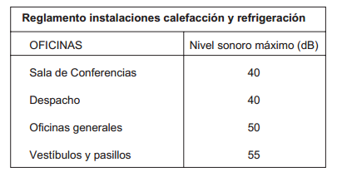

### Música

Su aparición en la oficina fue un poco más tardía debido a las reticencias de los directivos, ya que se pensaba que la música sería perjudicial para cualquier tipo de tarea mental. El uso de la música en las oficinas todavía refleja la creencia de que aporta favorables consecuencias, o como mucho, leves perjuicios.

#### Investigación de la música en oficinas

Podemos decir después de varias investigaciones, que aunque no se haya podido demostrar una mejora en la producción, tampoco se ha declinado la posibilidad, y cuando menos, los trabajadores encuentran un entorno más confortable cuando la música está presente.

En resumen, para dos tipos de trabajo en oficina, la satisfacción del empleado parece verse ciertamente incrementada gracias a la presencia de la música. Se puede decir que no hubo incremento de producción, pero tampoco tuvo influencia negativa.

#### Conclusiones

Los directivos siempre han apoyado la idea de que la música puede realzar la moral y evitar la sensación de monotonía.

Se debe considerar siempre la posibilidad de introducir música en una oficina por diversas razones:

* Estimular la producción a través del estímulo del rendimiento personal
* Estimular la moral a través del aumento de la satisfacción
* Proporcionar un adecuado “ruido” de fondo.

La introducción de la música como estimulante parece ser pues, un aspecto positivo ya que crea satisfacción en el empleado, y ésta en la gran mayoría de los casos implica un compromiso con la tarea que se desarrolla, aunque para tareas de cierta complejidad puede ser contraproducente en un período más o menos largo de tiempo.

Los principales motivos para la implantación de la música durante el trabajo son:

* Reducir o compensar la baja estimulación sensorial de las tareas monótonas.
* Enmascarar el ambiente ruidoso; si el nivel de la música se mantiene por debajo de 3-5 dB, respecto al ruido puede ser inteligible sin aumentar la dosis total de ruido soportado.
* Crear barreras de intimidad, produciendo enmascaramiento de conversaciones en ambientes tranquilos.

Los resultados de las experiencias realizadas han dado resultados positivos en la mayor parte de las ocasiones, en cuanto a la satisfacción y el rendimiento. Los efectos dependerán de tres factores:

* De la personalidad de los trabajadores: edad, sexo y gustos musicales.
* De las condiciones de trabajo: tarea, dimensión del local y su sonoridad.
* De la emisión: programa, duración y momento.

#### Recomendaciones

La naturaleza de la tarea:

* Las tareas minuciosas y absorbentes admiten períodos breves y músicas neutras.
* Las tareas monótonas y manuales admiten emisiones rítmicas y más largas.
* Las tareas intelectuales se realizan mejor en un ambiente de silencio, dado que la música puede distraer y perturbar la concentración necesaria.

El programa:

* Variado, para que de satisfacción a los diversos gustos de los trabajadores.
* Dulce al oído y fácil de seguir, pero sin que llegue a arrastrar o distraer.
* Rítmico, acoplándose al ritmo de la tarea, ni demasiado lento porque adormila, ni demasiado rápido porque excita, ni demasiado penetrante.
* Debe ser de intensidad regular, sin variaciones bruscas en su intensidad.

La duración:

* Se recomienda que no supere las dos horas durante el día, ni tres durante la noche.

Los momentos de emisión:

* No tiene por qué ser continua.
* Algunos autores recomiendan la emisión de intermedios musicales cada hora, con duraciones inferiores a los quince minutos, de esta manera se evita su monotonía a la vez que estimulan al trabajador.
* Otros proponen adaptarla a las curvas de fatiga y monotonía, proponiendo:
  + Comenzar cinco minutos antes del inicio del trabajo y durante un periodo de quince minutos. Se deberían utilizar músicas alegres y animosas.
  + A las dos horas y media o tres después del inicio, instante en el que la curva de rendimiento desciende debido a la monotonía y a la fatiga, utilizando músicas neutras, serenas y melódicas.
  + Durante los últimos quince minutos de la jornada y en los cinco siguientes, para evitar así que los trabajadores paren antes de la hora, utilizando músicas ligeras y danzantes.

En la implantación de estas medidas debe tenerse en cuenta la opinión de los trabajadores.

## Aspectos técnicos del ambiente sonoro

Se entiende por sonido la vibración mecánica de las moléculas de un gas, de un líquido, o de un sólido que se propaga en forma de ondas y que es percibido por el oído humano.

El ruido es todo sonido no deseado, o que produzca daños fisiológicos y/o psicológicos o interferencias en la comunicación. El sonido se puede caracterizar y definir mediante dos parámetros: presión acústica y frecuencia.

La unidad de medida de la presión acústica es el pascal (Pa) (Pa = N/m2). También es frecuente la utilización, en lugar de la presión acústica, de la intensidad acústica o sonora (I), cuya unidad de medida es el W/m2. La unidad de medida de la frecuencia (f) es el hercio (Hz).

La enorme amplitud de los intervalos que determinan la presión acústica y la intensidad acústica es notable y hace poco práctico su uso. Por tal motivo se usa el decibelio (dB), unidad que refleja la presión acústica (y la intensidad acústica) y que a la vez es compatible con la sensibilidad del oído que percibe el sonido.

La reverberación es el fenómeno por el cual, en el interior de un recinto cerrado, y debido a las múltiples reflexiones sobre las paredes, persiste un sonido cuando ya ha cesado su fuente emisora.

## El oído

### Rangos de audibilidad

El oído humano es sensible a presiones variando de 20 millonésimas de pascal a 200 pascales, para frecuencias comprendidas entre 16 Hz y 20000 Hz. Las presiones superiores a 200 pascales provocan daños irreversibles en el oído. Un niño puede oír 20.000 Hz, a la edad de 30 años sólo pueden oírse 15.000 Hz, y a los 50, sólo 13.000.

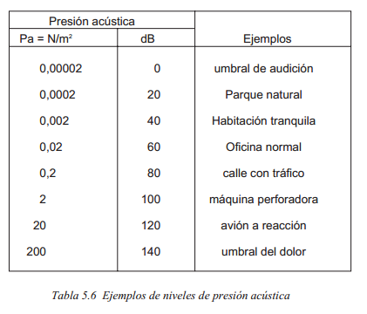

### El ruido y la salud

Desde una óptica ergonómica los problemas que puede ocasionar la exposición al ruido pueden concretarse en los siguientes aspectos:

* Contribuir a una pérdida de audición.
* Provocar alteraciones fisiológicas en órganos diferentes al de la audición.
* Producir molestias o distracciones a las personas.
* Interferir en la comunicación verbal.
* Alterar el desarrollo de algunas tareas.
* Producir problemas de tipo psicológico.

#### Efectos auditivos del ruido

La exposición prolongada a niveles elevados de ruido causa frecuentemente lesiones auditivas progresivas que no se manifiestan hasta pasado un cierto tiempo y que pueden llegar a provocar sordera.

Cuando llegan a afectarse las frecuencias conversacionales, el problema se hace irreversible, y nos encontramos ante un trabajador con incapacidad permanente.

El oído puede llegar a ser perjudicado en diferentes circunstancias:

1. **Trauma acústico agudo**

Se presenta cuando la exposición al ruido es de muy elevada intensidad, a pesar de que su duración sea muy breve (segundos).

1. **Hipoacusia crónica inducida por el ruido**

Constituye un error muy extendido creer que con el tiempo se produce una adaptación al ruido, lo que ocurre realmente es una pérdida de sensibilidad debida al deterioro progresivo de las células ciliadas.

1. **Presbiacusia o sordera debida a la edad**

El umbral auditivo se eleva progresivamente con la edad, siendo la pérdida superior en las zonas de altas frecuencias y más pronunciado en las mujeres que en los hombres.

1. **Pérdida temporal de audición o fatiga auditiva**

La sordera temporal se caracteriza por un retorno progresivo al nivel normal de audición. Se ha demostrado que existe una estrecha relación entre las sorderas temporales y permanentes.

* 1. La pérdida temporal del nivel de audición es proporcional a la duración del ruido.
  2. La duración de la recuperación es proporcional a la intensidad y la duración que le precede.
  3. Se observan menos sorderas temporales cuando el ruido está entrecortado por periodos de calma.

1. **Riesgos de pérdida de audición**

Los daños en el aparato auditivo dependen de la cantidad total de energía sonora que se recibe a lo largo de las 24 horas del día, por lo que a lo largo de los años los elevados niveles de ruido producen pérdida de audición permanente.

Tabla detallada de los riesgos en relación con la edad, la duración de la exposición, y la intensidad del ruido (expresado en Neq para una semana de 40 horas) publicada por la ISO TC 43.

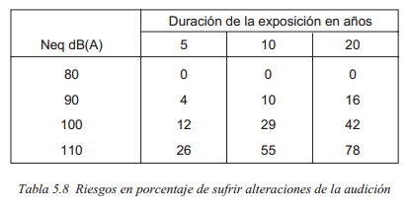

Los niveles más altos de ruido a partir de 140 dB pueden producir una sordera irreversible, aunque tengan una duración muy corta (caso de una explosión), por efecto de los posibles daños mecánicos sobre el tímpano o la cadena de huesecillos.

## Rendimiento

Afortunadamente el ruido en el interior de las oficinas no es lo suficientemente elevado como para producir lesiones sobre nuestro sistema auditivo. No obstante, su presencia provoca una serie de problemas que se traducen en una disminución del rendimiento, la productividad y la satisfacción de los afectados.

Básicamente provoca interferencias negativas en la comunicación verbal y el desarrollo de tareas con altas exigencias de concentración o caracterizadas por su dificultad y complejidad.

Entre los factores estudiados y demostrados que pueden desencadenar estas molestias cabe destacar los siguientes:

* El nivel, carácter temporal y espectral del ruido.
* El posible contenido informativo del ruido.
* El estado del individuo que percibe el ruido.
* La personalidad del sujeto.
* Diferentes factores de tipo psicosocial.

Además de estos efectos negativos, en ciertas ocasiones puede tener un efecto beneficioso, como en el caso de los hilos musicales.

### Ruido y comunicación verbal

#### La inteligibilidad del habla humana

El lenguaje humano comprende frecuencias de 100 a 8000 Hz, siendo en la banda comprendida entre los 400 y los 3000 Hz donde se desarrolla la conversación normal, por lo que, de cara a la inteligibilidad, los ruidos serán menos molestos a medida que su frecuencia se aleje de este intervalo. Debemos considerar también otra serie de parámetros:

Parámetros físicos:

* Condiciones acústicas de la sala
* Distancia entre interlocutor y oyente
* Contacto visual entre comunicantes

Parámetros de tipo personal:

* Señales verbales efectivas (claridad de la articulación, esfuerzo vocal)
* Características de la audición del oyente (capacidad auditiva, audición direccional)
* Motivaciones del locutor y del oyente (expectativas, fatiga, estrés)

### Ruido de fondo

Relación entre la comprensión de sílabas, el nivel de la voz y el nivel de ruido de fondo.

En conversaciones habituales en el interior de oficinas (65-70 dB a un metro), para que el mensaje sea comprendido claramente sin esfuerzo, el nivel de ruido de fondo no deberá superar 55 o 60 dB.

Cuando la comunicación verbal es más difícil de entender porque contiene palabras desconocidas o no familiares, el ruido de fondo no debería superar de 45 o 50 dB.

En las oficinas situadas en la proximidad de vías de gran circulación, el ruido de fondo puede ser de 55 a 60 dB. Si las ventanas están abiertas, el nivel de ruido puede alcanzar 70 a 75 dB. Es por lo tanto aconsejable equipar estas oficinas de un sistema de climatización que permita mantener las ventanas cerradas de forma permanente.

### Efectos del ruido sobre el rendimiento

La experiencia demuestra que el ruido perjudica nuestro nivel de concentración, dificultando la capacidad de pensar. El ruido es percibido como un elemento perturbador, sobre todo cuando se trata de actividades que exigen una gran concentración:

* Los ruidos intermitentes o no familiares, sobre todo si son intempestivos, son más molestos que los ruidos continuos y familiares.
* Las altas frecuencias son más molestas que las bajas frecuencias.
* El ruido es especialmente molesto en los casos en que el trabajo exige una atención sostenida.
* El ruido es más molesto durante los períodos de aprendizaje que después, cuando el trabajo se vuelve más automático.
* Los ruidos con un cierto contenido informativo son más molestos que aquellos sin significado.

## Propagación y control del ruido

El control de ruido es aquella técnica que tiene por objetivo obtener un aceptable ambiente de ruido para el receptor, concordando con aspectos operacionales y económicos. El control del ruido no es lo mismo que la reducción del ruido.

### Control del ruido

En la defensa contra el ruido hemos de considerar tres aspectos:

1. Reducir el ruido en su fuente.
2. Procurar que los ruidos producidos no nos lleguen, mediante el aislamiento de la fuente sonora.
3. Acondicionar el local, evitando las reverberaciones y resonancias excesivas.

La forma más evidente de protegernos del ruido consiste en alejarnos de la fuente sonora; cada vez que aumentamos al doble la distancia a la fuente sonora, el nivel sonoro disminuye en 6 dB.

### Protección contra las fuentes de ruidos exteriores

Las causas más importantes del ruido exterior son la circulación, las industrias, la construcción y los vecinos. La única protección posible frente a este ruido es el aislamiento acústico, procurando que el ruido no nos llegue mediante la interposición de obstáculos reflectantes y/o absorbentes.

### Vibraciones

Aunque en las oficinas sea un problema muy poco habitual, hay que tener en cuenta que en muchas ocasiones están situadas en el interior o proximidades de naves industriales, que pueden ser trasmitidas al interior. Otra posible fuente de vibraciones son los equipos de calefacción, aire acondicionado etc.

La percepción de las vibraciones es causa de molestias, falta de confortabilidad y concentración para el desarrollo de algunas tareas, por todo lo cual conviene minimizarlas.

# Legislación

## Ley Nº 19.587/72: “Higiene y Seguridad en el Trabajo”. Decreto reglamentario Nº 351/79

**Iluminación**

* La intensidad mínima de iluminación, medida sobre el plano de trabajo, ya sea éste horizontal, vertical u oblicuo, está establecida en la tabla 1, de acuerdo con la dificultad de la tarea visual y en la tabla 2, de acuerdo con el destino del local. Los valores indicados en la tabla 1, se usarán para estimar los requeridos para tareas que no han sido incluidas en la tabla 2.
* Con el objeto de evitar diferencias de iluminancias causantes de incomodidad visual o deslumbramiento, se deberán mantener las relaciones máximas indicadas en la tabla 3. La tarea visual se sitúa en el centro del campo visual y abarca un cono cuyo ángulo de abertura es de un grado, estando el vértice del mismo en el ojo del trabajador.
* Para asegurar una uniformidad razonable en la iluminancia de un local, se exigirá una relación no menor de 0,5 entre sus valores mínimos y medio.

E mínima > E media/2

E = Exigencia

La iluminancia media se determinará efectuando la media aritmética de la iluminancia general considerada en todo el local, y la iluminancia mínima será el menor valor de iluminancia en las superficies de trabajo o en un plano horizontal a 0,80 m. del suelo. Este procedimiento no se aplicará a lugares de tránsito, de ingreso o egreso del personal e iluminación de emergencia.

En los casos en que se ilumine en forma localizada uno o varios lugares de trabajo para completar la iluminación general, esta última no podrá tener una intensidad menor que la indicada en la tabla 4.

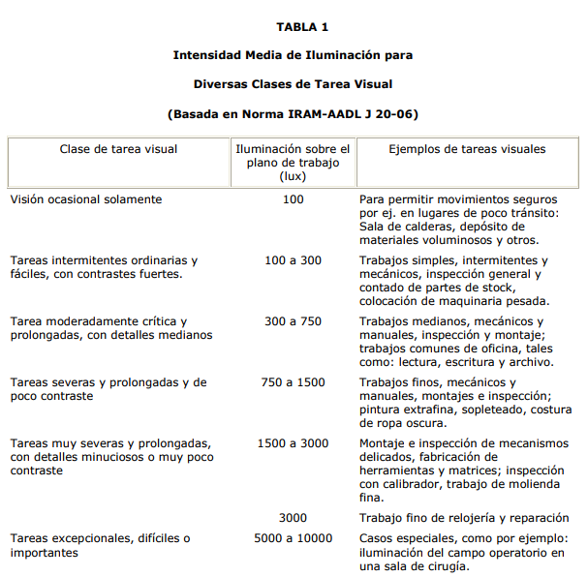

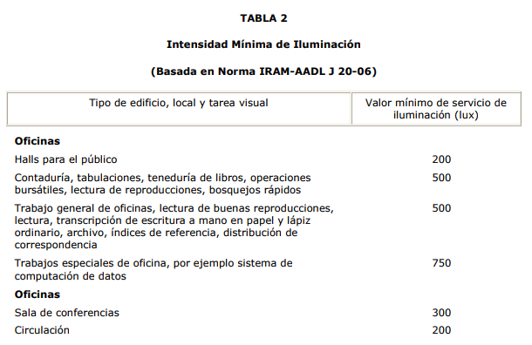

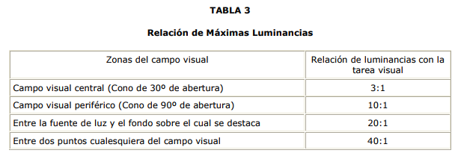

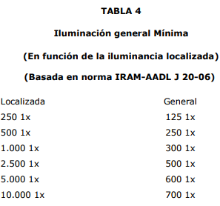

**Color**

Los valores a utilizar para la identificación de lugares y objetos serán los establecidos por las normas Iram Nº 10.005; 2.507 e Iram DEF D 10-54.

Según la norma Iram-DEF D 10-54 se utilizarán los siguientes colores:

Amarillo: 05 - 1 - 020

Naranja: 02 - 1 - 040

Verde: 01 - 1 - 120

Rojo: 03 - 1 - 080

Azul: 08 - 1 - 070

Blanco - Negro - Gris: 09 - 1 - 060

Violeta: 10 - 1 – 020

## Ley Nº 19.587/72: “Higiene y Seguridad en el Trabajo”. Decreto reglamentario Nº 351/79

**Ruidos y Vibraciones**

**1.- Definiciones**

Nivel Sonoro Continuo Equivalente (N.S.C.E.): Es el nivel sonoro medido en dB(A) de un ruido supuesto constante y continuo durante toda la jornada, cuya energía sonora sea igual a la del ruido variable medido estadísticamente a lo largo de la misma.

**2.- Dosis máxima admisible**

Ningún trabajador podrá estar expuesto a una dosis superior a 90 dB(A) de Nivel Sonoro Continuo Equivalente, para una jornada de 8 h. y 48 h. semanales.

Por encima de 115 dB(A) no se permitirá ninguna exposición sin protección individual ininterrumpida mientras dure la agresión sonora. Asimismo en niveles mayores de 135 dB(A) no se permitirá el trabajo ni aún con el uso obligatorio de protectores individuales.

**Índice parcial de exposición al ruido (Ei)**

Índice determinado por un sólo nivel sonoro y su duración, dentro de una semana de 48 h.

**Índice compuesto de exposición al ruido (Ec)**

Suma de los índices parciales de exposición al ruido para todos los niveles sonoros de 80 dB o más, sobre una semana de 48 h.

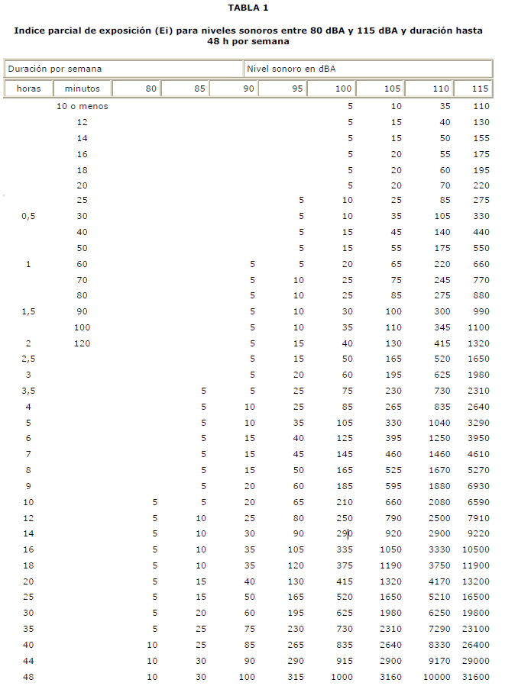

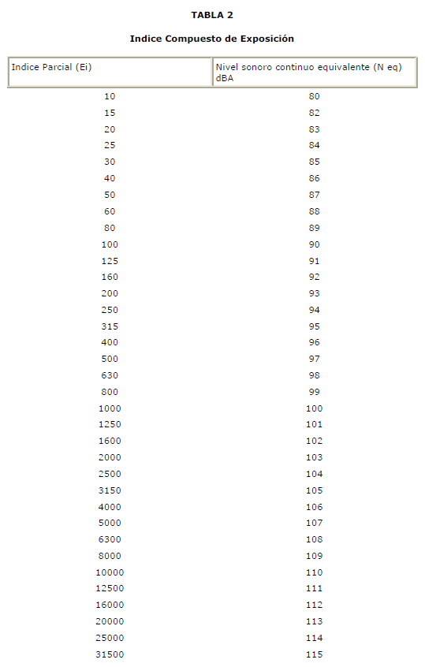 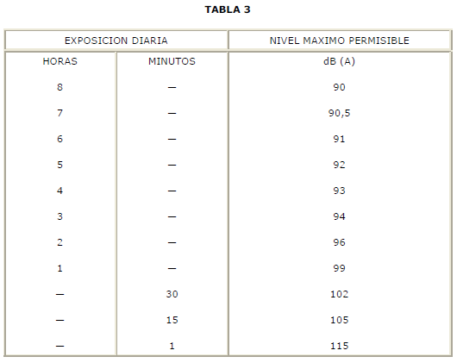

# Conclusión

El confort visual y sonoro son factores muy importantes para construir un espacio de trabajo que promueva la eficiencia y el rendimiento de los trabajadores en sus áreas de trabajo, además de ser claves en la prevención de accidentes y enfermedades profesionales. Estas ventajas por lo general son pasadas por alto y no se les da la importancia que realmente tienen en el desarrollo de un ambiente de trabajo saludable